1.

a) 

b) 

c) 

d) 

e) 

f) 

g) 

h)

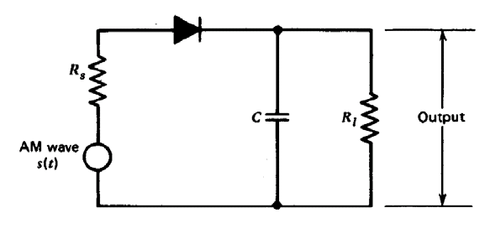

i) 

j) 

k) 

l) 

m) 

n) 

o) 

2.(a)



2.(b)



2.(c)



3.

a)



b) 

c)



d)

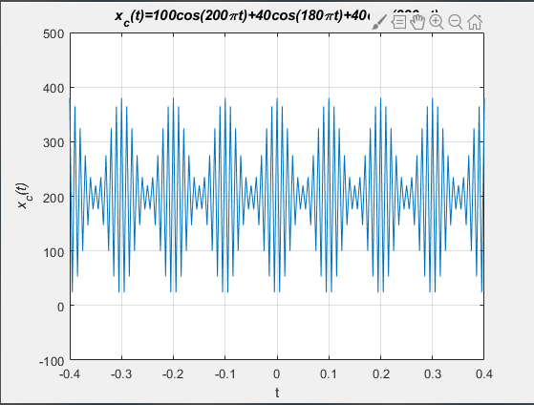

e)



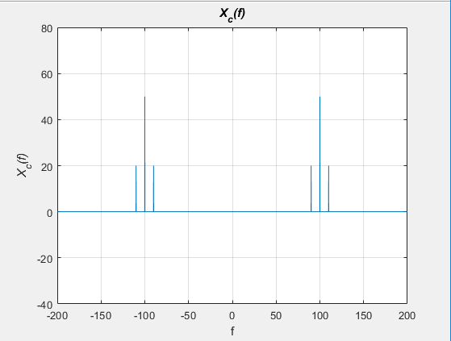

4.(a)

Hilbert Transform :



b)



c)

